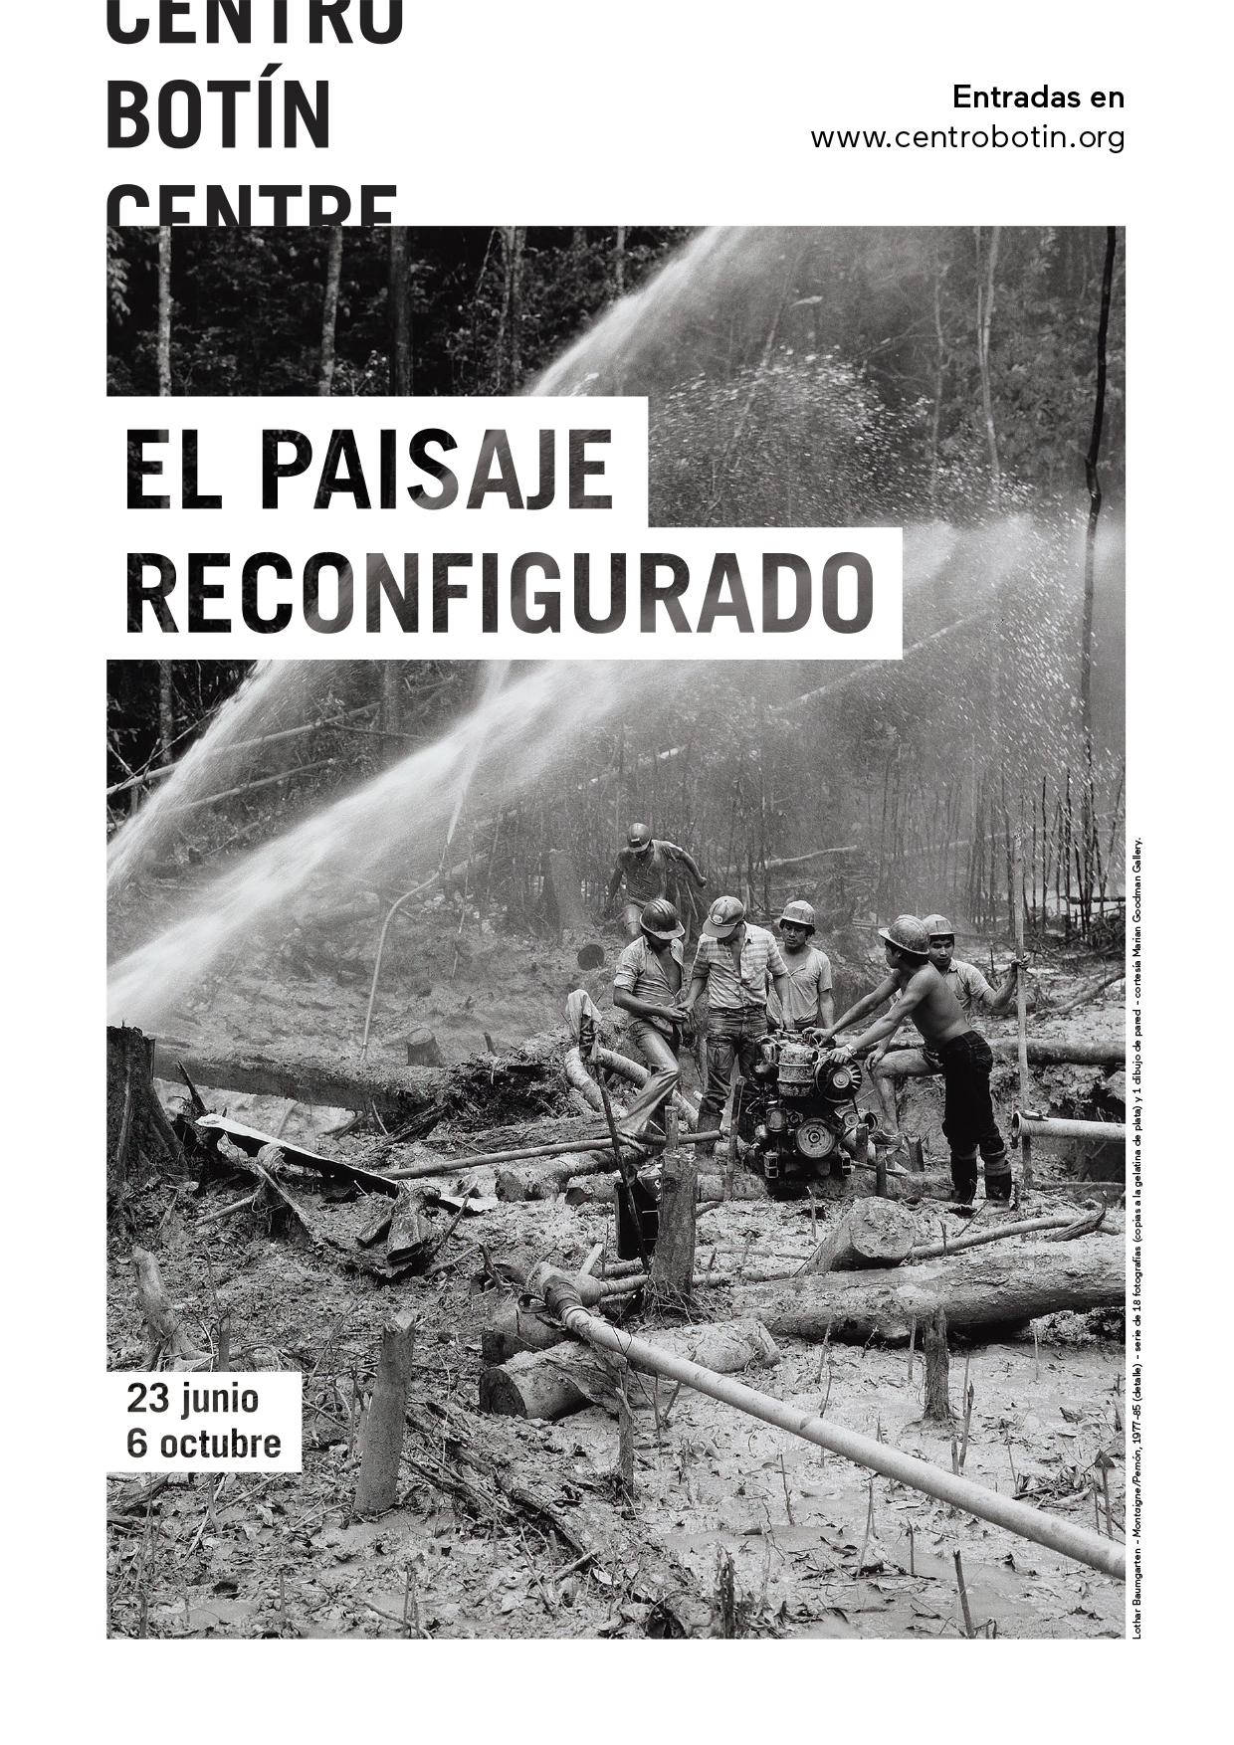
EL CENTRO BOTÍN PRESENTA EL PAISAJE RECONFIGURADO, UN VIAJE POR EL PANORAMA ARTÍSTICO DE LA ÚLTIMA DÉCADA
- Creadores como Leonor Antunes, Lothar Baumgarten, Joan Jonas o Irene Kopelman ofrecen una interesante perspectiva sobre las diferentes formas que tienen los artistas de plasmar el paisaje circundante.
- El paisaje reconfigurado, que incluye una selección de obras de la colección de la Fundación Botín, abrirá sus puertas del 23 de junio al 6 de octubre de 2018.

Santander, 30 de abril de 2018.- El Centro Botín inaugura el próximo 23 de junio la exposición El paisaje reconfigurado, una selección de obras de la colección de la Fundación Botín con trabajos de artistas de relevancia nacional e internacional que empezaron a crear en las últimas décadas del siglo XX. Nombres como los de Leonor Antunes, Lothar Baumgarten, Tacita Dean, Joan Jonas, Irene Kopelman, Julie Mehretu u Oriol Vilanova muestran los diferentes modos de representar el mundo circundante y ofrecen al visitante una perspectiva histórica de la labor de la Fundación Botín en el campo de las artes visuales en la última década. La mayoría de las piezas no han sido antes expuestas.
Esta muestra, que podrá visitarse hasta el 6 de octubre en la primera planta del Centro Botín, incluye obras de artistas que han dirigido alguno de los talleres de Artes Plásticas de la Fundación Botín en Santander conviviendo con otras de beneficiarios del programa de Becas, creadores más jóvenes que son considerados figuras clave de su generación, como João Onofre, Sara Ramo o Ignacio Uriarte.
- “Este mix generacional constituye una importante dinámica de la colección y ofrece una interesante perspectiva sobre la práctica artística del siglo XXI, poniendo de manifiesto la libertad formal que los creadores han ido consolidando a lo largo de los últimos cincuenta años”, asegura Benjamin Weil, director artístico del Centro Botín y comisario de esta exposición.
- Además de pintura, dibujo y escultura, El Paisaje Reconfigurado incluye vídeos e instalaciones multimedia, una modalidad artística que representa la vanguardia de la investigación artística de las últimas décadas.
- “Podemos considerar esta exposición como un recorrido por el paisaje artístico de estos últimos años donde los artistas han buscado diferentes modos de representar el mundo circundante”, subraya Weil.
- En este viaje por el panorama artístico de la última década, Leonor Antunes (Lisboa 1973) reivindica la autonomía material de las esculturas e incorpora su Random intersection #14 al espacio expositivo como parte integral de la experiencia de la escultura. Ella contextualiza el elemento escultórico interviniendo en el espacio de la exposición y “se apropia del espacio como un elemento esencial de su trabajo”, explica el comisario.
En esta misma línea, Miroslav Balka (Varsovia, 1958) utiliza su escultura 196 x 230 x 141, compuesta por acero, madera y bombilla, para reflejar la experiencia cotidiana, subrayando la transformación de materiales perecederos en símbolos de la existencia humana y convirtiéndolos en un nuevo paisaje.

- Por su parte, Lothar Baumgarten (Rheinsberg, 1944), uno de los veteranos del arte conceptual, apuesta por el lenguaje de las fotografías y las instalaciones para representar el mundo circundante y subrayar la relación entre cultura y naturaleza. Así, tras estudiar la vida de las comunidades indígenas y sus modos de organización social y cultural, Baumgarten ofrece en Montaigne/Pemón, una mirada idealizada sobre este colectivo mientras presenta un discurso crítico sobre la forma en la que miramos y tratamos a las comunidades más primitivas.
- En esta muestra también tienen un peso importante los valores emergentes del panorama artístico español como Jacobo Castellano (Jaén, 1976). Como un arqueólogo del arte, este joven artista andaluz recupera los materiales que tiene cerca, principalmente madera, que contienen cierta carga histórica, para recuperar la ‘biografía’ particular de los objetos y confeccionar con ellos una historia propia.
- Esta necesidad de rescatar momentos olvidados de la historia es también una de las señas de identidad de la obra de la artista británica Tacita Dean (Canterbury, 1965). Dean se apoya principalmente en películas de 16 mm y piezas sonoras en las que el devenir temporal, el azar y las coincidencias adquieren un papel fundamental en la muestra de paisajes imaginarios y enigmáticos. “El paisaje es el centro de su narrativa”, subraya Benjamin.
- También con una dilatada trayectoria en el mundo del arte, Fernanda Fragateiro (Portugal, 1962) reivindica las relaciones entre arte, arquitectura y paisaje. En esta ocasión, de la mano de Um caminho que não é um caminho, la artista portuguesa otorga a los materiales y al espacio expositivo un particular papel protagonista. Jugando con estructuras modulares, de aparente exactitud, apuesta por una estética minimalista de forma, color y textura.
- Otra manera de redefinir el espacio se muestra en la obra Don Quijote también esculpió el aire, de Nuria Fuster (Alicante, 1978). La artista recoge objetos que previamente han sido utilizados, como plásticos, hierros o taburetes, y los transforma en creaciones. Del mismo modo que Don Quijote transformaba los molinos en gigantes, Fuster convierte los objetos en nuevas esculturas llenas de vida.
- La naturaleza cambiante del mar y los océanos también está presente en El Paisaje reconfigurado de la mano de Irene Kolpelman (Argentina, 1974). Atraída por la idea de mostrar los colores del agua, la artista comenzó una colaboración con el doctor Marcel Wernand, oceanógrafo físico en el NIOZ (Royal Netherlands Institute for Sea Research). Wernand, investigador senior en esta institución, se ocupa del diseño y el desarrollo de instrumentos multi-espectrales para medir los colores del océano; la variabilidad bio-óptica de estuarios y mares o la alteración del color del océano a largo plazo.
- Entre Kopelman y Wernand se estableció un diálogo constante que sirvió para constatar la simbiosis entre ciencia y arte, y crear Indexing Water. Así, partiendo de los patrones naturales que encuentra en la naturaleza, Kopelman los representa a través del dibujo, para luego en el espacio de su taller producir pinturas, esculturas e instalaciones.
- Esta compleja relación del ser humano con la naturaleza y el medio ambiente es el tema predominante en la obra de Joan Jonas (Nueva York, 1936), pionera en la práctica de la performance, el cine experimental y la vídeo-instalación.
- Esta pieza, Caudal o río vuelo o ruta / stream or river flight or pattern, inspirada en sus últimos viajes y en su descubrimiento del entorno rural cántabro (el valle del Nansa, las cuevas prehistóricas de Altamira, el Castillo y las Monedas, el Jardín Botánico de Puente San Miguel, etc.), se compone de dos vídeo proyecciones, un conjunto de dibujos realizados en tinta sobre papel y varios dibujos murales sobre paredes multicolor.
- Desde sus inicios, el dibujo ha desempeñado un papel fundamental en el trabajo de Joan Jonas, entendido como acción y como rastro de la misma. Unas veces, en el transcurso de la performance, la artista dibuja directamente sobre una superficie –papel, pizarra, pared, caballete, pantalla o el propio suelo-; otras veces, proyecta el dibujo que realiza en tiempo real en una pantalla por medio de un retroproyector o de una cámara de vídeo, e incluso incorpora grabaciones hechas anteriormente.
- Joan Jonas pasó gran parte de su niñez en el medio rural, lo cual explica su fuerte vínculo con la naturaleza y, en consecuencia, su preocupación por la relación del ser humano con su entorno.
- Con Sol Lewitt (Hartford, CT, 1928 - Nueva York, NY, 2007) su Wall Drawing *499 –pirámide truncada con aguadas de tinta de color superpuestas, 1986-, instalada en el salón de actos de la Fundación Botín en Santander desde 1992, refleja la extraordinaria consistencia de las exploraciones sistemáticas de Lewitt y la notable diversidad y evolución de su práctica artística.
- Considerado un protagonista clave del Arte Conceptual, su obra muestra su atracción tanto por las figuras geométricas simples como por las formas “continuas” y “complejas”, así como por la variedad en las técnicas utilizadas: grafito, lápiz a color, tinta china o pintura acrílica.
- Por su parte, Julie Mehretu (Addis Abeba, 1970) quien ya ha presentado una exposición individual el Centro Botín se suma a la colección con las piezas Epigraph, Damascus, 2016, y Conjured Parts (Sekhmet), 2016. Mehretu combina líneas geométricas, dibujos arquitectónicos y proyecciones urbanas con capas de color y otros elementos más personales. Cada superficie está minuciosamente trabajada por la artista.
- En un juego complejo entre la precisión y el caos, las formas interactúan en el lienzo tomando a veces forma de torbellino, de corrientes o de piezas que estallan en el aire, como resultado de una explosión, o de un colapso que trata de alcanzar al espectador.
- Atrapar y sorprender al espectador es también el objetivo de Joao Onofre (Lisboa, 1976). Mediante el encuadre y el montaje propios del lenguaje cinematográfico, en Ghost, 2009/2012, Onofre hace posible la aparición de una isla que transita por el estuario del río Tajo. La película documenta el viaje silencioso de esta isla flotante, habitada por una palmera tropical relativamente difícil de encontrar en el hemisferio norte, que se alza a once metros sobre la superficie de la isla. La isla atraviesa la ciudad de Lisboa a lo largo del río Tajo, de este a oeste, hasta que se pierde en el horizonte. Es una visión completamente improbable que, sin embargo, sucede.
- Un hecho que también parece poco probable sucede en Los ayudantes, en la que la artista hispano-brasileña Sara Ramo (Madrid, 1975) refleja un extraño ritual con personajes enmascarados como un hombre macaco o un hombre elefante rosa.
- Para desarrollar su propuesta, Ramo viajó a la selva brasileña y allí, y en el parque Inhotim, uno de los mayores museos de arte al aire libre, filmó Los ayudantes, donde muestra un ritual nocturno en el que extraños personajes enmascarados tocan instrumentos musicales.
- Inspirándose en un texto de Giorgio Agamben con el mismo título, este vídeo, que forma parte de una trilogía sobre rituales y tiempo circular, analiza el papel de la música, el rito o el juego en nuestras relaciones con la naturaleza.
- Y sin pretensiones ni artificios, Ignacio Uriarte (Krefeld, 1972) proclama su “arte de oficina” en el que los protagonistas son los objetos que habitualmente tenemos en nuestros espacios de trabajo: rotuladores, bolígrafos, impresoras, etc.
- En este trabajo, adquirido por el Centro Botín, Uriarte presenta una serie de diapositivas que se cuentan a sí mismas del 1 al 40 en números romanos, de ida y de vuelta. Los números se escriben con bolígrafos, pero no de manera habitual sino utilizados como elementos escultóricos que crean composiciones espaciales. De esta manera, la herramienta de escritura se convierte en signo. Además, a causa del ritmo constante del temporizador, la proyección se convierte en una especie de reloj arcaico.
- Por último, la exposición El Paisaje Reconfigurado también cuenta con la obra de Oriol Vilanova (Manresa, 1980). Si la noche fuese un color está compuesta por 700 postales relacionadas con la magia y los paisajes de la noche. El artista, que recoge su material en mercadillos de todo el mundo, recopila postales sobre camas, gatos, palomas, bares o restaurantes. “Oriol Vilanova crea su propio paisaje, como si cada postal fuera un pixel, y logra su propio retrato del paisaje turístico”, concluye Benjamin Weil.
- Imágenes para uso de prensa
- En el área de prensa de la web del Centro Botín podrás registrarte para descargar el material gráfico disponible de la exposición y sus correspondientes créditos.
- …………………………………………………………

El Centro Botín, obra del arquitecto Renzo Piano, es un proyecto de la Fundación Botín que aspira a ser un centro de arte privado de referencia en España, parte del circuito internacional de centros de arte de primer nivel, que contribuirá en Santander, a través de las artes, a desarrollar la creatividad para generar riqueza económica y social. Será también un lugar pionero en el mundo para el desarrollo de la creatividad que aprovechará el potencial que tienen las artes para el desarrollo de la inteligencia emocional y de la capacidad creadora de las personas. Finalmente, será un nuevo lugar de encuentro en un enclave privilegiado del centro de la ciudad, que completará un eje cultural de la cornisa cantábrica, convirtiéndose en un motor para la promoción nacional e internacional de la ciudad y la región.
Para más información:
Fundación Botín
María Cagigas
mcagigas@fundacionbotin.org
Tel.: 942 226 072

